**高一年级生物学第5课时《寻找基因之路（3）——孟德尔的豌豆杂交实验（一）第3课时》课后作业**

一、选择题

l. 下列各组中不属于相对性状的是

A.水稻早熟和晚熟 B.豌豆的紫花和红花

C.小麦的抗病和易感染疾病　　　 D.绵羊的长毛和细毛

2. 水稻的有芒和无芒是一对相对性状，下列四组杂交实验中，能判断性状显隐关系的是

①有芒×有芒→有芒 ②有芒×有芒→有芒215+无芒70

③有芒×无芒→有芒 ④有芒×无芒→有芒101+无芒97.

A. ①② B. ③④ C. ②③ D. ①④

3. 水稻的非糯性对糯性为显性，将纯非糯性品种与糯性品种杂交得F1，取F1的花粉用碘液染色；非糯性花粉呈蓝色，糯性花粉呈棕红色，在显微镜下观察这两种花粉粒，非糯性与糯性的比例为

A.1：1 B.1：2 C.2：1 D.不成比例

4. 一株高果南瓜与一株矮果南瓜杂交，子代高果和矮果的比例大致为1：1，则两亲本的基因型最可能是

A. GG × gg B. GG × Gg C. Gg × Gg D. Gg × gg

5. 一个表型正常，其双亲表型也都正常，但有一个患有白化病弟弟的女人。现与一个患有白化病的男人（aa）婚配，他们结婚后所生孩子中患白化病的概率是

A. 1/2 B. l/3 　 C. 1/4　　 D. 1/8

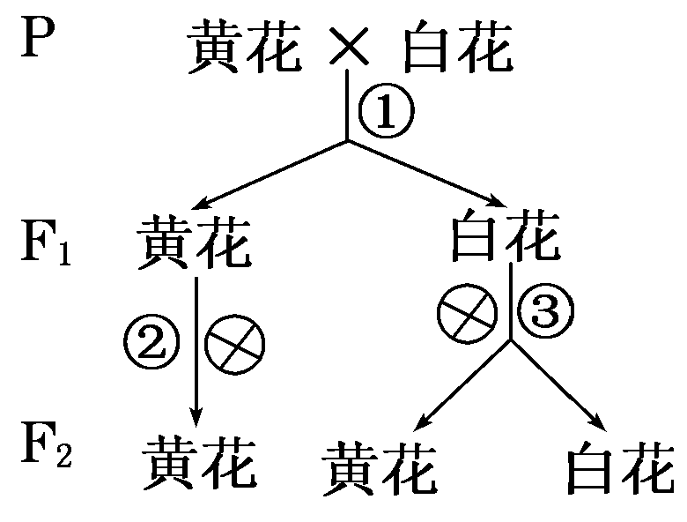6. 南瓜的花色是由一对等位基因(A和a)控制的，用一株开黄花的南瓜和一株开白花的南瓜杂交，子代(F1)既有开黄花的，也有开白花的。让F1自交产生F2，表型如图所示。下列说法正确的是

A．①过程发生了性状分离

B．由③可知白花是显性性状

C．F1中白花的基因型是Aa或AA

D．F2中白花的各基因型比为1∶1

7. 豌豆花的顶生和腋生是一对相对性状，根据下表中的三组杂交实验结果，判断显性性状和纯合子分别为

|  |  |  |
| --- | --- | --- |
|  | **杂交组合** | **子代表型及数量** |
| **①** | **甲(顶生)×乙(腋生)** | **101腋生，99顶生** |
| **②** | **甲(顶生)×丙(腋生)** | **198腋生，201顶生** |
| **③** | **甲(顶生)×丁(腋生)** | **全为腋生** |

A．顶生；甲、乙　　　　　　 B．腋生；甲、丁

C．顶生；丙、丁 D．腋生；甲、丙

8. 牛的黑色对红色是显性，现有一头黑色公牛，若要判断它是纯合子还是杂合子，最好的杂交组合是

A. 黑色公牛×黑色母牛 B. 黑色公牛×红色母牛

C. 黑色公牛×杂色母牛 D. 黑色公牛×白色母牛

二、填空题

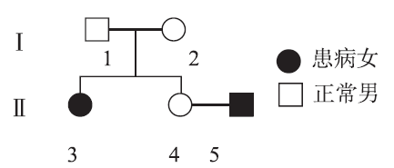9. 根据如图的遗传图谱回答下列问题。

（1）该病是___（显/隐）性遗传病。  
（2）Ⅱ4携带致病遗传因子的概率是___。  
（3）Ⅱ4与Ⅱ5的子女患病的概率是___。

10. 豌豆种子的形状是由一对等位基因R和r控制的，下表是有关豌豆种子形状的三组杂交试验结果。

|  |  |  |  |
| --- | --- | --- | --- |
| **组合序号** | **杂交组合类型** | **后代的表型和植株数目** | |
| **圆粒** | **皱粒** |
| **一** | 皱粒×皱粒 | 0 | 102 |
| **二** | 圆粒×圆粒 | 125 | 40 |
| **三** | 圆粒×皱粒 | 152 | 141 |

（1）根据哪个组合能判断出显性类型，试说明理由。

（2）写出各个组合中两个亲本的基因型。

组合一：

组合二：

组合三：